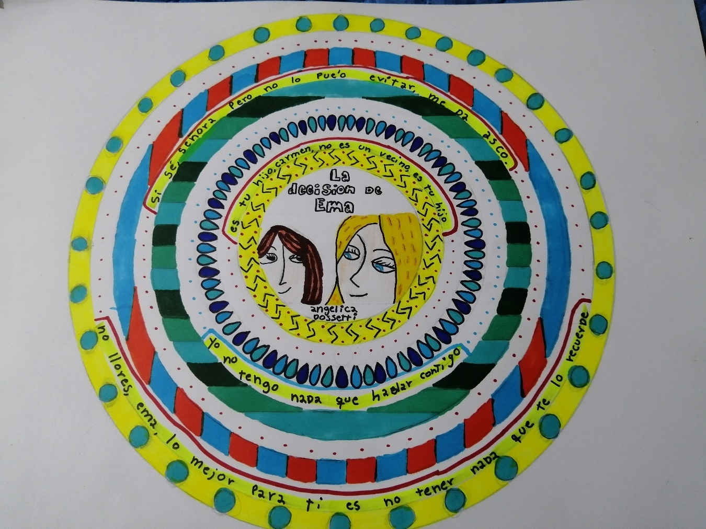
Mándala de Mi Libro Favorito Gaspar Hernández 7B
Reseña
El libro trata de una adolecente que tiene varios problemas en muy poco tiempo y ella tiene que tomar decisiones para resolver esos conflictos.
La autora Angélica Dossetti, creo que quiso explicar lo complicada que puede ser la vida de una adolecente.
El libro está muy bien narrado y tiene dramas muy interesantes, por eso lo recomiendo.
Significado de los símbolos
Los símbolos los hice de acuerdo a lo sucedido en el libro.
Los símbolos en negro del segundo espacio significan éxito y representa que al principio de todo lo sucedido en el libro el personaje principal era feliz y no tenía muchos problemas. Los colores son cálidos porque representa la felicidad del personaje antes de los conflictos.
Los símbolos del 4 espacio son lágrimas y representan lo triste que estaba el personaje principal cuando le sucedió un problema. Los colores son fríos porque el símbolo representa tristeza.
Las figuras del 6 espacio son líneas horizontales que representan que el personaje sigue con la misma emoción de tristeza que antes, por eso también esta con colores fríos.
Las figuras del 8 espacio son líneas en vertical y simbolizan que el personaje está cambiando de ánimo, que se está poniendo mejor, pero no del todo, por eso tiene colores cálidos y fríos
Las figuras del 10 espacio son círculos que representan la paz del personaje al final de la historia, por eso tiene esos colores.

